教科版八年级物理《10.1在流体中运动》课时训练题及答案

一、基础演练
1．在气体和液体中，流速越大的位置压强越______，流速越小的地方压强与越 ______。
2．图1是机翼的模型，当飞机飞行时，迎面吹来的风被机翼分成两部分，在相同时间内，机翼上方气流通过的路程_____，因而速度_____，它对机翼的压强_____；下方气流通过的路程_____，因而速度_____，它对机翼的压强_____。
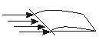
图1
3．如图2所示，向两张纸的中间吹气，发生的现象是[ ]
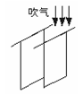
图2
A.纸向两边分开 B.纸向中间靠拢
C.保持原来位置不动 D.都有可能
4．如图3所示两船近距离并排行驶时将会 ，这是因为两船内侧水的流速 于两船外侧水的流速，造成了两船内侧水的压强 于外侧水的压强的原因（选填“大”、“小”或“等”）.
5．打开自来水龙头，使自来水流过如图4所示的玻璃管，在A、B、C三处，水的流速较大的是 处，压强较小的是 处（选填“ A”“B”或“C”）。
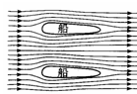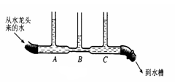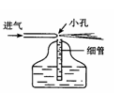
图3 图4 图5

6．如图5所示，是喷雾器的原理示意图，当空气从小孔迅速流出，小孔附近空气的流速较大，压强 容器里液面上方的空气压强，液体就沿细管上升，从管口中流出后，受气流的冲击，被喷成雾状。
7.在较光滑的水平桌面上，放两只乒乓球，两球之间间隔1cm,用一根细管向两管之间吹气，发现两球会 ，这是由于吹气时两球之间的气流速度较 ，压强较 的缘故。
二、智能应用
1．在火车站和地铁站台上，都画有一条安全线，当火车快速开过时，人越过这条线就会有危险。这是因为，火车开动时，靠近火车的地方气体_____，压强_____，离站台远的地方气体_____，压强 _____，强大的气流会_____。
2.下图6（甲）是非洲草原犬鼠洞穴的橫截面示意图，犬鼠的洞穴有两个出口，一个是平的，而另一个则是隆起的土堆，生物学家不是很清楚其中的原因，他们猜想：草原犬鼠把其中的一个的洞口堆成土包状，是为了建一处视野开阔的了望台，但是如果这一假设成立的话，它又为什么不在两个洞口都堆上土包呢？那样不是有两个了望台了吗？实际上两个洞口形状不同，决定了洞穴中空气中流动方向。吹过平坦表面的风运动速度小，压强大；吹过隆起表面的风流速大，压强小。因此，地面上的风吹进了犬鼠的洞穴，给犬鼠带去了习习凉风。
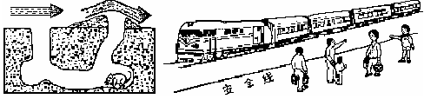
图6[来源:Z&xx&k.Com]
请回答下列问题：
（1）在图6甲上标出洞穴中的空气流动的方向
（2）试着运用上文提到的物理知识说明，乘客为什么必须站在安全线以外的位置候车？（图6乙）
3.有一种家庭使用的淋浴器，设备很简单，设计却很巧妙．
淋浴器有两个进水口，一个是冷水口，一个是热水口，冷水口直接与自来水管连接，热水口的管道很细，插在一壶热水里．使用的时候，拧开自来水龙头，热水居然会自动向上流，冷水热水混合以后，从喷头里喷出了适宜淋浴的温水．使用过的人都要发问：“热水怎么自动升上去的?”
为了回答这个问题，先得看一看这种淋浴器的结构：
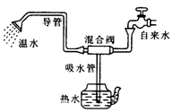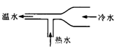
图7
如图7所示，冷水和热水是通过混合阀混合后变成温水的．那么混合阀是什么装置呢?原来，混合阀像个三通管，冷水管比较粗，在汇合点附近突然变细.那么，为什么冷水流过这个混合阀时，热水就会自动上去跟冷水混合呢?

三、拓展提高
1．在靠近桌面边沿的地方放一枚硬币，在硬币前架一个约2 cm高的栏杆，在硬币上方沿着与桌面平行的方向用力吹一口气，硬币就能跳过栏杆，这是因为[ ]
A.硬币下方的压强比上方的压强大
B.硬币后面的压强比前面的压强大
C.硬币后面的压力比前面的压力大
D.硬币下方的空气密度比上方的大
2．乒乓球前进过程中由于不同的旋转方向会沿不同的径迹运动.运动员用三种不同的击球方法把乒乓球击出，请判断，图3中1、2、3三条径迹哪一种是上旋球（图8中沿逆时针方向旋转）的、下旋球（图中沿顺时针方向旋转）的、不旋球的。说明你为什么认为上旋球应该沿着你所选的径迹运动。
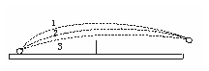
图8[来源:Z|xx|k.Com]

参考答案
一、基础演练
1．越小 大 2．长 大 小 短 小 大 3.B 4.相撞 大 小 5. B B 6.小于 7.相靠近 大 小
二、智能应用[来源:学*科*网]
1．流速大 小 流速小 大 把人推向火车
2.（1）方向从前向后 （2）由于车的运动，造成车道空气流速快，压强小，而周围附近压强大，人部在附近会被压进去形成事故
3.流动的液体里存在着压强，压强的大小跟液体流速有关．液体的流速越大，它的压强就越小．当导管内没有自来水流过的时候，吸水管内外气体的压强相等，都等于大气压强．根据连通器的原理，吸水管里热水与壶里的热水相平．当导管里有自来水流过时，吸水管内热水上方气体的压强变小，管内外产生了压强差，在大气压的作用下，热水在吸水管内上升，与冷水混合后，从喷头喷出．冷水流速越大，管内气压越低，管内外压强差越大，热水流进导管中越多，它与冷水混合后的温度就越高．因此，可以通过控制自来水的流速，以调节流出的水温高低。
三、拓展提高[来源:学科网]
1.A
2．1是上旋球，3是下旋球，2是不旋球。
由于球的转动，周围的空气也随之绕球转动，对于上旋球，由于球的旋转，球上方的空气随之向左运动；但同时球向左运动，则空气相对于球向右运动，空气对于球的两种运动作用相抵，球上方的气流速度比下方的小，所以上方压强大，因此，球受到向下的压力，沿弧线迅速下落。

